Miércoles
14
de diciembre

Segundo de Primaria
Matemáticas

Encontremos la imagen escondida resolviendo sumas y restas

Aprendizaje esperado: lee, escribe y ordena números naturales hasta 1 000.

Énfasis: utilizar regularidades para localizar números en el tablero de 100.

¿Qué vamos a aprender?

Utilizarás regularidades para localizar números en el tablero de 100.

¿Qué hacemos?

Vas a utilizar regularidades para localizar números en el tablero de 100.

En tu libro de texto de Matemáticas, segundo grado, resuelve las actividades correspondientes al tema.

https://www.conaliteg.sep.gob.mx/

Recuerda que en sesiones anteriores utilizaste el tablero de 100 para localizar números.

En esta sesión vas a utilizar un tablero muy parecido al del 100, pero ahora va a tener puntos en lugar de cuadros. Observa el tablero.

Recuerda que cuando estabas en las filas y avanzabas de izquierda a derecha se aumentaba una unidad, es decir, sumabas 1 al número anterior.

Cuando ibas de arriba hacia abajo, sumábamos 10 o una decena al número de arriba para encontrar el número.
También encontrabas la regularidad de derecha a izquierda, que era resta uno al número anterior para encontrar el número siguiente. Por último, de arriba hacia abajo restas 10 al número anterior para encontrar el número siguiente.

Observa el siguiente tablero para que quede más claro, esto que acabas de leer.

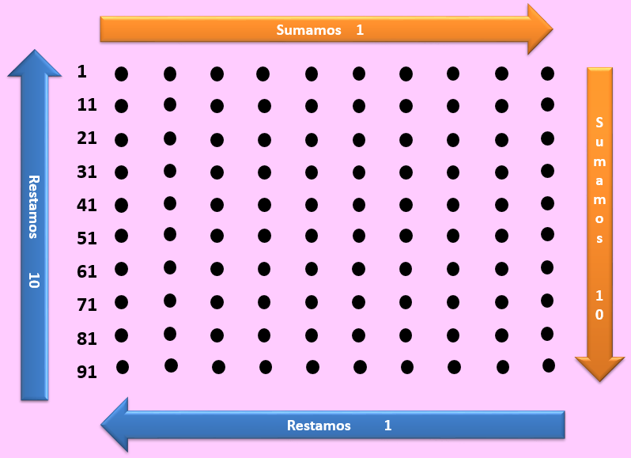

Por ejemplo, no encuentras el número 15 y le quieres sumar 10, ¿Cuál sería el resultado? ¿A cuál número de la tabla llegaría? tienes que sumar 10 + 15. Escribe la suma en tu cuaderno.
10
+ 15
25

¿Qué te parece si juegas y encuentras una figura? vas a realizar 8 operaciones utilizando algunas sumas o restas y con el resultado que obtengas, vas a formar una figura en el tablero, es decir, cada que encuentres un resultado vas pintando ese punto de otro color y al terminar de realizar las operaciones vas a unir cada uno de esos puntos y se formará una figura.

La primera suma que vas a realizar para encontrar el primer punto en el tablero es 71 + 10 +2 = Busca el número 71 en la tabla y agrega diez y dos más, ¿A qué número llegas?

Ubica el 71 y si le agregas 10 desplázate hacia abajo, está el 81 y ahora le agregas dos, el resultado es 83.

Ahora en el tablero vas a pintarlo de otro color, para ir localizando los resultados y después unirlos, ¿Cuál es la siguiente operación? es 80 + 10 – 2=

Tiene una resta, ¿Está más difícil? primero localiza el número 80 en el tablero. Ahora súmale 10, pero recuerda ¿Cuál era la regularidad? ahora resta el número 2. El resultado es 88.

Estuvo fácil, ahora vas a pintar el siguiente punto donde está el 88. ¿Cuál es la siguiente operación? es 90 - 20 =

Vas a localizar el número 90 y si recuerdas cuando vas de abajo hacia arriba la regularidad es restar diez, pero lo tienes que hacer dos veces, por lo tanto, el resultado de 90 - 20 es 70.

La siguiente operación es 40 + 20 + 1= ahora tu encuentra el resultado de la suma.

Localiza el número 40 y aplicando la regularidad y recordando lo que se explicó al inicio de la sesión, tienes que bajar dos casillas abajo del 40 y sería el 60 y después agrega 1, el resultado sería 61.

Recuerda que tienes que pintar ese número de otro color, ahora vas a localizar el quinto punto, es 51 + 4 + 10= Vas a localizar el número 51 en el tablero y ahora te desplazas a la derecha 4 puntos y llego al 55 y suma 10, el resultado es 65. Vas a pintarlo de otro color, ¿Cuál es el siguiente punto por encontrar?

Vas a encontrar el punto que se encuentra en la operación 10 - 5 = Ahora busca el punto que se encuentra en el número 10 y tienes que restarle 5, por lo tanto, tienes que retroceder 5 lugares. El resultado de 10 - 5 es 5. Lo vas a pintar de otro color.

Ya casi terminas, faltan dos puntos más por encontrar. La siguiente operación es 3 + 5 + 30 = Busca el número 3 en el tablero y agrega 5, ahora llega al número 8 y si tienes que sumar 30 más entonces tienes que ir hacia abajo de diez en diez. El resultado es 38. Pinta de otro color para que se distinga del tablero.

La última operación es 5 + 10 + 20= El resultado es 35 y lo voy a colorear.

Ya encontraste el resultado de las 8 operaciones, lo que tienes que hacer es unir todos los puntos para ver que figura se forma.

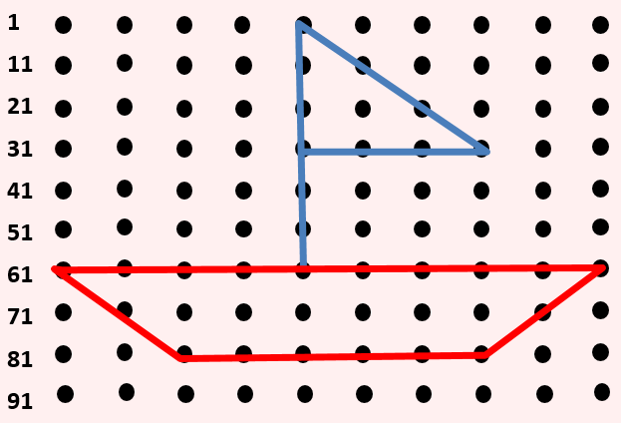

El resultado de unir los puntos es un barco. Para completar el dibujo realiza la otra parte de la bandera del barco, ¿Qué operación realizarías para encontrar ese punto que falta y poder unirlo?

Puede ser 40 - 8 = Encuentra el número 40 y después avanzas de derecha a izquierda para restar y llegaríamos al número 32. Vas a trazar la línea que te falta, completa con unas olas para que se vea más bonito.

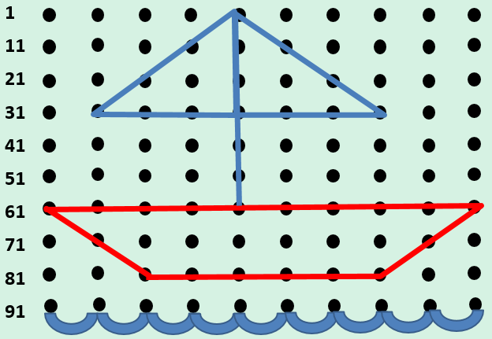

Identificaste que también puedes realizar sumas y restas, y encontrar figuras divertidas con los resultados. Recuerda que al usar el tablero puedes utilizar las regularidades, es decir, de arriba hacia abajo suma 10 unidades, de abajo hacia arriba restas diez unidades; de izquierda a derecha suma una unidad y de derecha a izquierda resta una unidad.

Si te es posible consulta otros libros y comenta el tema de hoy con tu familia.

¡Buen trabajo!

Gracias por tu esfuerzo.

Para saber más:
Lecturas

https://www.conaliteg.sep.gob.mx/

